３年数学宿題プリント ３年 組 氏名 《 》
ＮＯ３７ 月 日 時間 ： ～ ： （ 分） 点
【１】次の各問いに答えなさい。
（１）を計算しなさい。

（２） を計算しなさい。

（３） を計算しなさい。

（４） のとき の値を求めなさい。

【２】次の方程式を解きなさい。
（１）

（２）

【３】次の各問いに答えなさい。
- ｙはｘの２乗に比例し、ｘ＝－４のとき
ｙ＝８である。ｘ＝２のときのｙの値を求めなさい。

（２）で、グラフが点（－１、４）を通る。このグラフ上の点で、ｙの値が２になる点の座標を求めよ。

【４】下の図のような四角形ABCDがあり，点Eは，∠ＡＢＣの二等分線と ∠ＢＡＤの二等分線との交点です。∠ＡＤＣ＝140°，∠ＢＣＤ＝80°であるとき，∠ＡＥＢの大きさは何度ですか。
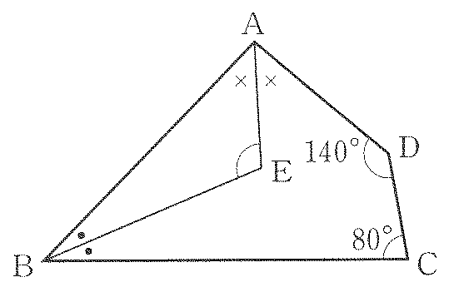

（２）底面が周の長さ２０㎝の正方形で、高さが５㎝の四角柱の体積を求めよ。

【５】３ ５ ６ の数字の書いたカードがそれぞれ１枚ずつ、計３枚ある。このカードをよく切って、１枚ずつ２回続けて取り出し、取り出した順に左から並べて２ケタの整数を作る。
- 全部で何通りの整数ができるか。

（２）奇数ができる確率を求めなさい。

【６】３２にできるだけ小さい自然数ａをかけて、その結果がある整数の２乗になるようにしたい。ａの値を求めなさい。

【７】次の計算をしなさい。
（１）

（２）

（３）

【８】次の二次方程式を解きなさい。１問２点
（１）

（２）

（３）

（４）

（５）

（６）

（７）

（８）

（９）

（10）
３年数学宿題プリント ３年 組 氏名 《 》
ＮＯ３７ 月 日 時間 ： ～ ： （ 分） 点
【１】次の各問いに答えなさい。
（１）を計算しなさい。
答

（２） を計算しなさい。

（３） を計算しなさい。
答
答

（４） のとき の値を求めなさい。

答

【２】次の方程式を解きなさい。
（１）

答

（２）
答

【３】次の各問いに答えなさい。
- ｙはｘの２乗に比例し、ｘ＝－４のとき
ｙ＝８である。ｘ＝２のときのｙの値を求めなさい。

答

（２）で、グラフが点（－１、４）を通る。このグラフ上の点で、ｙの値が２になる点の座標を求めよ。
答
答 １１０°
答

【４】下の図のような四角形ABCDがあり，点Eは，∠ＡＢＣの二等分線と ∠ＢＡＤの二等分線との交点です。∠ＡＤＣ＝140°，∠ＢＣＤ＝80°であるとき，∠ＡＥＢの大きさは何度ですか。

（２）底面が周の長さ２０㎝の正方形で、高さが５㎝の四角柱の体積を求めよ。

【５】３ ５ ６ の数字の書いたカードがそれぞれ１枚ずつ、計３枚ある。このカードをよく切って、１枚ずつ２回続けて取り出し、取り出した順に左から並べて２ケタの整数を作る。
- 全部で何通りの整数ができるか。
答
答 ６通り
答
答

（２）奇数ができる確率を求めなさい。

【６】３２にできるだけ小さい自然数ａをかけて、その結果がある整数の２乗になるようにしたい。ａの値を求めなさい。

答
答

【７】次の計算をしなさい。
（１）

（２）
答
答

（３）

【８】次の二次方程式を解きなさい。１問２点
（１）

（２）

（３）

答
答
（４）

（５）

答
答
答
答
答
答

（６）

（７）

（８）

（９）

（10）

